Tarptautinės kelių transporto sąjungos (IRU) duomenimis, 2019 m. 6 savaitę benzinas A-95 Moldovoje pabrango 6,6 proc., Airijoje–2,3 proc., Danijoje–2,2 proc., o Slovakijoje atpigo 3,8 proc. Dyzelinas analizuojamu laikotarpiu Moldovoje pabrango 3,6 proc., Makedonijoje–3,2 proc., Meksikoje–2,2 proc., o Rumunijoje atpigo 5,0 proc.  
Per analizuojamą laikotarpį (4–6 savaites) benzinas A-95 Moldovoje pabrango 6,6 proc., Rumunijoje–4,0 proc., Čilėje–3,0 proc., o Slovakijoje atpigo 3,8 proc. Dyzelinas analizuojamu laikotarpiu Lietuvoje pabrango 5,0 proc., Rumunijoje–4,6 proc., Moldovoje–3,6 proc., o Švedijoje atpigo 2,0 proc.  
**Degalų kainos ES ir kitų šalių rinkose 2019 m. 4–6 savaitėmis**

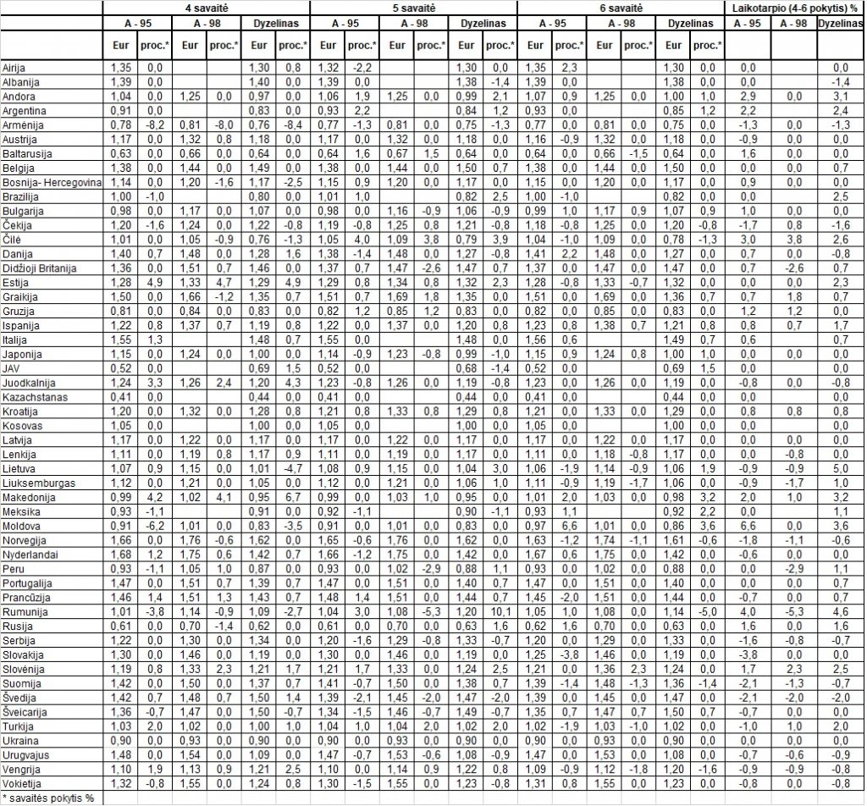

Šaltinis: IRU

Parengė R. Zinkevičius, tel. (8 37) 397076